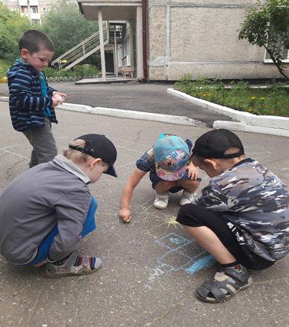
18 июля в нашем детском саду среди старших групп прошел конкурс рисунков на асфальте на тему «Пусть всегда будет солнце». Дети с удовольствием приняли участие в конкурсе, рисовали рисунки под музыкальное сопровождение, помогали друг другу, отгадывали загадки. После конкурса дети спели песню «Солнечный круг».
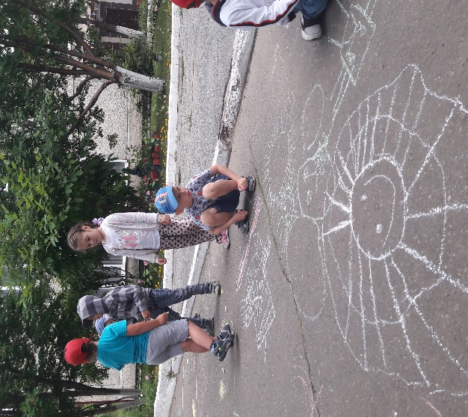
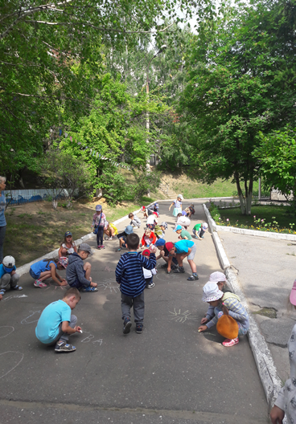

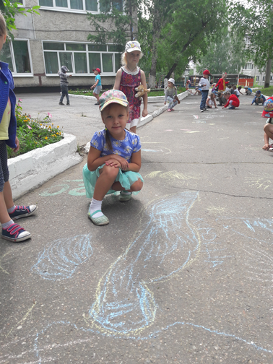
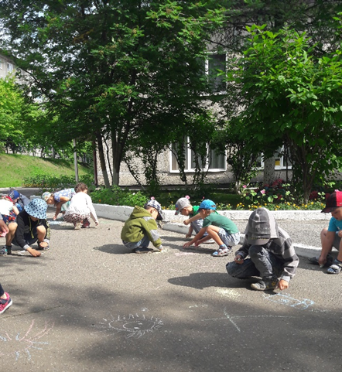
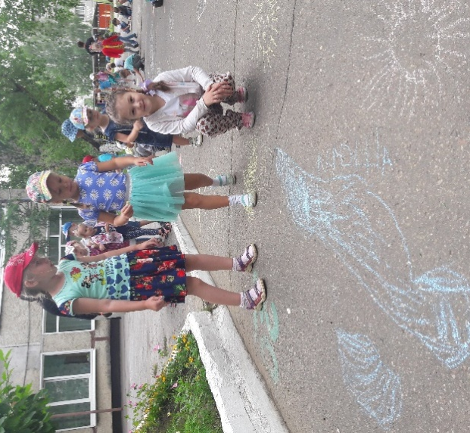
Подготовили: воспитатели Петрова Ирина Вячеславовна, Кабаева Ольга Владимировна

